Бенфордтың өте қызық заңы

Негізгі деңгей

1) Келесі сөздерді төмендегі ықтималдық межелігіне салыңдар: мүмкін емес, мүмкіндігі аз, мүмкіндігі тең, мүмкін, күмәнсіз.
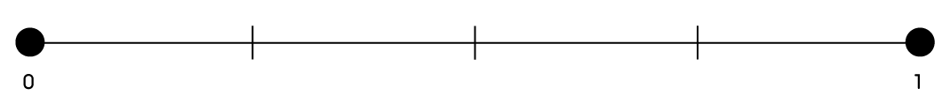

2) Келесі шеңберлерді төмендегі тұжырымдармен байланыстырыңдар:

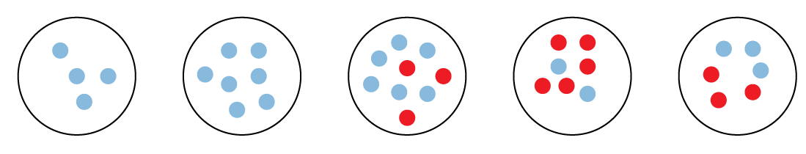
1) 2) 3) 4) 5)

а) Қызыл шарды таңдау мүмкін емес.

b) Қызыл шарды таңдау мүмкіндігі аз.

c) Қызыл шарды таңдайтыныңыз күмәнсіз.

d) Қызыл шарды таңдау ықтималдылығы 50-50.

e) Қызыл шарды таңдау мүмкіндігіңіз жоғары.

3) Сіз ойын сүйегін 300 рет лақтырдыңыз.

а) Егер сіз алты санын 65 рет алсаңыз, бұл ойын сүйегі жарамсыз дегенді білдіреді ме?

б) Алты санын неше рет аламын деп болжайсыз?

Орташа деңгей

1) Егер ойын карта колодасынан бір карта кездейсоқ алынған болса, онда оның:

a) түйе табан b) король c) корольдан басқа карта d) қара карта

болу ықтималдығын табыңыздар.

2) Сізде дұрыс сегізбұрышты зырылдауық бар.

а) 4 немесе одан да жоғары ұпай алу ықтималдығы қандай?

b) Қосымша оқиғаларды анықтаңыздар.

c) Қосымша оқиғалардың болу ықтималдығы қандай?

3) Салыстырмалы жиілікті ықтималдықты болжау әдісі ретінде қарастырыңыздар. Жергілікті жағажайда күн сәулесінен қорғайтын көзілдірікке сынақ өткізілді. 1000 адам сынаққа қатысып, оның нәтижелері төмендегі кестеге жазылды.

Категория | Күн сәулесінен қорғайтын көзілдірік киеді | Күн сәулесінен қорғайтын көзілдірігі бар, бірақ кимейді | Күн сәулесінен қорғайтын көзілдірігі жоқ
Жиілік | 203 | 97 | 700

а) Кез келген кездескен адамның көзілдірік киіп жүру ықтималдығы қандай?

б) Көзілдірігі бар адамның, оның киіп жүру ықтималдығы қандай?

в) Кездейсоқ таңдалған 10 адам ішінде көзілдірігі жоқ адамдар саны нешеу?

г) Егер 100 көзілдірігі жоқ адам жаныңыздан өткен болса, онда қанша көзілдірік киген адам осы уақытта жаныңыздан өтеді деп болжайсыз?

4) Келесі кестедегі мәліметтерді пайдаланып, гистограмма құрыңыздар:

Үй жануары | Мысық | Ит | Балық | Теңіз шошқасы | Қоян
Саны | 8 | 18 | 5 | 3 | 4

Тереңдетілген деңгей

1) Станокта жасалған бұрандамалардың 1% ақауы бар болатыны анықталған. Пуассон үлестірім функциясын қолданып, кездейсоқ таңдалған 80 бұрандамадан тұратын партияның ішінде 0,1,2,3,4 ақауы бар бұрандама болу ықтималдылығын табыңыздар.

2) Логарифм түрінде жазыңыздар:

a) 2⁵ = 32 b) 4³ = 64 c) 10⁶ = 1 000 000

3) Өрнектерді ықшамдаңыздар:
a) log₁₀100 b) log₄16 + log₄8 – log₄32 c) $\frac{1}{3}$log₉27

4) Мақсат тиын мен ойын сүйегін лақтырады. Келесі оқиғалардың пайда болу ықтималдықтарын табыңыздар:

(а) елтаңба жағы және алты саны.

(b) сан жағы және 5-тен кіші сан.

(c) алты немесе елтаңба жағы.

Жауаптар

Негізгі деңгей

1) 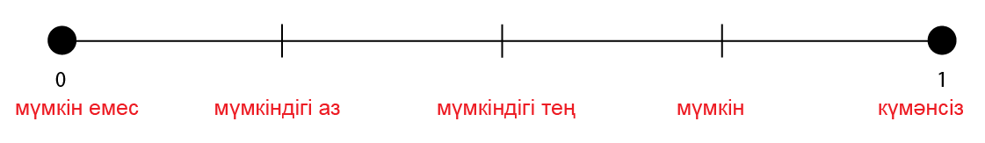

2) a) 2-шеңбер b) 3-шеңбер c) 1-шеңбер d) 5-шеңбер e) 4-шеңбер

3) a) $\frac{\text{65}}{\text{300}}¹\frac{1}{6}$ бірақ, бұл орындалу мүмкін жағдай

b) 50 рет

Орташа деңгей

1) a) $\frac{1}{4}$ b) $\frac{1}{\text{13}}$ c) $\frac{\text{12}}{\text{13}}$ d) $\frac{1}{2}$

2) a) $\frac{5}{8}$ b) 3 балл немесе одан да кіші ұпай алу c) $\frac{3}{8}$

3) a) 0,203 b) 0,7 c) 7 d) 29

4)
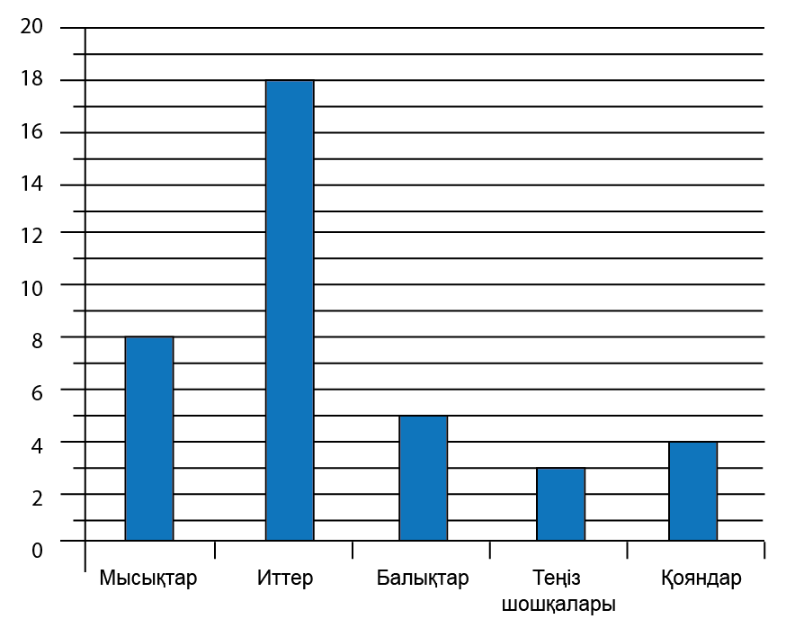

Тереңдетілген деңгей

1) P (x = r) = $\frac{e^{−m}m^{r}}{r!}$
μ = np n = 80 p = 0,01 μ = 80 · 0,01 = 0,8

x = 0 P = 0,4493 x = 1 P = 0,3595 x = 2 P = 0,1438

x = 3 P = 0,0383 x = 4 P = 0,0077

2) a) log₂32 = 5 b) log₄64 = 3 c) log₁₀1 000 000 = 6

3) a) 2 b) 1 c) $\frac{1}{2}$

4) a) P (H, 6) = $\frac{1}{\text{12}}$ b) P (T, <5) = $\frac{1}{3}$ c) P (6 немесе елтаңба) = $\frac{7}{\text{12}}$

